28.08.2017Г. № 74
РОССИЙСКАЯ ФЕДЕРАЦИЯ
ИРКУТСКАЯ ОБЛАСТЬ
НИЖНЕУДИНСКИЙ МУНИЦИПАЛЬНЫЙ РАЙОН
ЗАМЗОРСКОЕ МУНИЦИПАЛЬНОЕ ОБРАЗОВАНИЕ
ПОСТАНОВЛЕНИЕ

ОБ УТВЕРЖДЕНИИ ПОЛОЖЕНИЯ ОБ АНТИНАРКОТИЧЕСКОЙ КОМИССИИ НА ТЕРРИТОРИИ
ЗАМЗОРСКОГО МУНИЦИПАЛЬНОГО ОБРАЗОВАНИЯ

В соответствии с Законом Иркутской области «О профилактике наркомании и токсикомании в Иркутской области» от 07.10.2009г № 62/28-оз, Устава Замзорского муниципального образования, администрация Замзорского муниципального образования
ПОСТАНОВЛЯЕТ:

1. Утвердить Положение об антинаркотической комиссии на территории Замзорского муниципального образования (приложение №1).
2. Утвердить состав антинаркотической комиссии на территории Замзорского муниципального образования (приложение 2).
3. Настоящее постановление подлежит официальному опубликованию в печатном средстве массовой информации «Вестник Замзорского сельского поселения» и размещению на официальном сайте Замзорского муниципального образования в сети интернет.

И.о.главы Замзорского
муниципального образования О.В. Вершинина

Приложение № 1
к Постановлению администрации
Замзорского муниципального
образования № 74 от 28 августа 2017 г.

ПОЛОЖЕНИЕ ОБ АНТИНАРКОТИЧЕСКОЙ КОМИССИИ В ЗАМЗОРСКОМ МУНИЦИПАЛЬНОМ ОБРАЗОВАНИИ

1. Общие положения

1. Антинаркотическая комиссия в Замзорском муниципальном образовании (далее - Комиссия) является органом, обеспечивающим координацию деятельности подразделений территориальных органов федеральных органов исполнительной власти в Нижнеудинском районе и органов местного самоуправления муниципального образования «Нижнеудинский район» по противодействию незаконному обороту наркотических средств, психотропных веществ и их прекурсоров.
2. Комиссия в своей деятельности руководствуется Конституцией Российской Федерации, федеральными конституционными законами, федеральными законами, указами и распоряжениями Президента Российской Федерации, постановлениями и распоряжениями Правительства Российской Федерации, иными нормативными правовыми актами Российской Федерации, законами и нормативными правовыми актами Иркутской области, решениями Государственного антинаркотического комитета, решениями антинаркотической комиссии в Иркутской области, решениями Антинаркотической комиссии муниципального образования «Нижнеудинский район» а также настоящим Положением.
3. Комиссия осуществляет свою деятельность во взаимодействии с Антинаркотической комиссией муниципального образования «Нижнеудинский район», территориальными органами федеральных органов исполнительной власти Иркутской области, государственными органами исполнительной власти Иркутской области, органами местного самоуправления муниципальных образований Иркутской области, общественными объединениями и организациями.

2. Основные задачи и функции Комиссии

4. Основными задачами Комиссии являются:
а) участие в формировании и реализации на территории муниципального образования «Нижнеудинский район» государственной политики в области противодействия незаконному обороту наркотических средств, психотропных веществ и их прекурсоров, подготовка предложений в Антинаркотическую комиссию муниципального образования «Нижнеудинский район» по совершенствованию законодательства в сфере противодействия незаконному обороту наркотиков, а также представление ежегодных докладов о деятельности Комиссии;
б) координация деятельности органов местного самоуправления муниципального образования по противодействию незаконному обороту наркотических средств, психотропных веществ и их прекурсоров, а также организация взаимодействия с подразделениями территориальных органов федеральных органов исполнительной власти Нижнеудинского района и государственными органами исполнительной власти Нижнеудинского района, с общественными объединениями и организациями;
в) разработка мер, направленных на противодействие незаконному обороту наркотических средств, психотропных веществ и их прекурсоров, в том числе на профилактику наркомании на территории муниципального образования «Нижнеудинский район», а также на повышение эффективности реализации муниципальной целевой программы по профилактике злоупотребления наркотическими средствами и психотропными веществами, муниципальных целевых программ по профилактике социально-негативных явлений и комплексных планов мероприятий по профилактике наркомании и других социально-негативных явлений, противодействия незаконному обороту наркотических и психотропных веществ, профилактики наркомании;
г) анализ эффективности деятельности органов местного самоуправления Замзорского муниципального образования по противодействию незаконному обороту наркотических средств, психотропных веществ и их прекурсоров;
д) сотрудничество с органами местного самоуправления других муниципальных образований Нижнеудинского района в области противодействия незаконному обороту наркотических средств, психотропных веществ и их прекурсоров, в том числе подготовка проектов соответствующих совместных решений;
е) рассмотрение в установленном законодательством Российской Федерации порядке предложений о дополнительных мерах социальной защиты лиц, осуществляющих борьбу с незаконным оборотом наркотических средств, психотропных веществ и их прекурсоров и (или) привлекаемых к этой деятельности, а также по социальной реабилитации лиц, больных наркоманией;
ж) решение иных задач, предусмотренных законодательством Российской Федерации и законодательством Иркутской области, в Нижнеудинсокм районе о наркотических средствах, психотропных веществах и их прекурсорах.
5. Комиссия в соответствии с возложенными на него задачами обеспечивает в установленном порядке:
1) подготовку предложений и замечаний на проекты законодательных и иных нормативных правовых актов Нижнеудинского района, органов местного самоуправления Замзорского муниципального образования;
2) подготовку предложений о дополнительных мерах социальной защиты лиц, осуществляющих борьбу с незаконным оборотом наркотических средств, психотропных веществ и их прекурсоров и (или) привлекаемых к этой деятельности, а также по социальной реабилитации лиц, больных наркоманией;
3) участие в разработке программ по профилактике наркомании, по социальной реабилитации лиц, больных наркоманией;
4) оказание поддержки и содействия исполнению приоритетных направлений программ профилактики наркомании, противодействия незаконному обороту наркотических средств, психотропных веществ и их прекурсоров в Замзорском муниципальном образовании.
5) участие граждан, представителей общественных объединений и иных организаций в реализации программ по профилактике наркомании, а также по иным вопросам противодействия распространению наркомании среди населения Замзорского муниципального образования.

3. Права Комиссии

6. Для осуществления своих задач Комиссия имеет право:
а) принимать в пределах своей компетенции решения, касающиеся организации, координации, совершенствования и оценки эффективности деятельности подразделений территориальных органов федеральных органов исполнительной власти, Замзорского муниципального образования по противодействию незаконному обороту наркотических средств, психотропных веществ и их прекурсоров, а также осуществлять контроль за исполнением этих решений;
б) вносить в установленном порядке предложения по вопросам противодействия незаконному обороту наркотических средств, психотропных веществ и их прекурсоров, требующим решения мэра муниципального образования «Нижнеудинский район», Антинаркотической комиссии муниципального образования «Нижнеудинский район»;
в) создавать рабочие группы для изучения вопросов, касающихся противодействия незаконному обороту наркотических средств, психотропных веществ и их прекурсоров, а также для подготовки проектов соответствующих решений Комиссии;
г) запрашивать и получать в установленном законодательством Российской Федерации порядке необходимые материалы и информацию от территориальных подразделений территориальных органов федеральных органов исполнительной власти, органов местного самоуправления муниципального образования «Нижнеудинский район», общественных объединений, организаций (независимо от форм собственности) и должностных лиц;
д) привлекать для участия в работе Комиссии должностных лиц и специалистов подразделений территориальных органов федеральных органов исполнительной власти, органов местного самоуправления муниципального образования «Нижнеудинский район», а также представителей организаций и общественных объединений (с их согласия).

4. Организация деятельности Комиссии

7. Руководителем Комиссии в муниципальном образовании по должности является глава муниципального образования (председатель Комиссии).
8. Персональный состав Комиссии и её аппарата определяются распоряжением главы муниципального образования.
9. В состав Комиссии в обязательном порядке включаются:
глава Замзорского муниципального образования (председатель Комиссии);
- специалист администрации муниципального образования – заместитель председателя;
- представитель системы здравоохранения, фельдшер;
- представитель системы образования, директор общеобразовательной организации;
- представитель правоохранительных органов, участковый по муниципальному образованию;
- представитель культуры, директор МКУК;
- представители общественных организаций, председатель первичной ветеранкой организации, председатель совета женщин и т.д.
Кроме того, по решению председателя антинаркотической комиссии Замзорского муниципального образования, в состав Комиссии могут быть включены иные должностные лица подразделений территориальных органов федеральных органов исполнительной власти, органов местного самоуправления муниципального образования, по согласованию с соответствующими органами.
10. Комиссия осуществляет свою деятельность на плановой основе в соответствии с регламентом, утверждаемым председателем Комиссии.
11. Планирование работы Комиссии осуществляется на год. Комиссия ежегодно информирует аппарат Антинаркотической комиссии муниципального образования «Нижнеудинский район» об итогах своей деятельности до 15 января.
12. Заседания Комиссии проводятся не реже одного раза в квартал. В случае необходимости по решению председателя Комиссии могут проводиться внеочередные заседания комиссии.
Подготовка материалов к заседанию Комиссии осуществляется представителями тех органов, к ведению которых относятся рассматриваемые вопросы.
10. Присутствие на заседании Комиссии ее членов обязательно.
Члены Комиссии обладают равными правами при обсуждении рассматриваемых на заседании вопросов.
Члены Комиссии не вправе делегировать свои полномочия иным лицам. В случае невозможности присутствия члена Комиссии на заседании он обязан заблаговременно известить об этом председателя Комиссии.
Лицо, исполняющее обязанности руководителя подразделения территориального органа федерального органа исполнительной власти Иркутской области или иного должностного лица, являющегося членом Комиссии, принимает участие в заседании Комиссии с правом совещательного голоса.
Заседание Комиссии считается правомочным, если на нем присутствует более половины ее членов.
В зависимости от рассматриваемых вопросов к участию в заседаниях Комиссии могут привлекаться иные лица.
13. Решение Комиссии оформляется протоколом, который подписывается председателем Комиссии.
Решения, принимаемые Комиссией в соответствии с ее компетенцией, являются обязательными для подразделений территориальных органов федеральных органов исполнительной власти, органов местного самоуправления и организаций, расположенных на территории Замзорского муниципального образования.

5. Обеспечение деятельности Комиссии

14. Организационное обеспечение деятельности Комиссии осуществляется главой Замзорского муниципального образования.
Председатель Комиссии в пределах своей компетенции определяет (или создает) аппарат для решения вопросов организационного и материально-технического обеспечения деятельности Комиссии, а также назначает должностное лицо, ответственное за организацию этой работы.
15. Основными задачами аппарата Комиссии являются:
а) разработка проекта плана работы Комиссии;
б) обеспечение подготовки и проведения заседаний Комиссии;
в) обеспечение контроля за исполнением решений Комиссии;
г) мониторинг общественно-политических, социально-экономических и иных процессов в Замзорском муниципальном образовании, оказывающих влияние на развитие ситуации в области противодействия незаконному обороту наркотических средств, психотропных веществ и их прекурсоров, выработка предложений по ее улучшению;
д) обеспечение взаимодействия Комиссии с аппаратом антинаркотической комиссии муниципального образования «Нижнеудинский район»;
е) организация и координация деятельности рабочих групп Комиссии;
ж) организация и ведение делопроизводства Комиссии.
16. Информационно-аналитическое обеспечение деятельности Комиссии осуществляют в установленном порядке органы местного самоуправления Замзорского муниципального образования, руководители которых являются членами Комиссии.

Приложение № 2
к Постановлению главы администрации
Замзорского муниципального
образования № 74 от 28 августа 2017 г.

Состав
Антинаркотической комиссии на территории Замзорского
Замзорского муниципального образования

№  п/п | ФИО | Занимаемая должность –  Должность по ГО
1 | Антоненко Владислав Витальевич | Глава Замзорского  муниципального образования,  председатель АНК
2 | Дурных Варвара Михайловна | специалист 2 категории администрации Замзорского МО, секретарь АНК
3 | Петрунин Дмитрий Владимирович | Член комиссии, старший участковый уполномоченный полиции
4 | Горбатенко Маргарита Юрьевна | Член комиссии, директор МКУК Замзорского МО
5 | Горбатенко Татьяна Анатольевна | Член комиссии, председатель совета женщин Замзорского МО
6 | Кутищева Наталья Владимировна | Член комиссии, зам.директора МКОУ Замзорская СОШ по воспитательной работе.
7 | Галузин Владимир Витальевич | член комиссии, председатель родительского комитета МКУ Замзорской СОШ.

25.08.2017г. № 168
РОССИЙСКАЯ ФЕДЕРАЦИЯ
ИРКУТСКАЯ ОБЛАСТЬ
НИЖНЕУДИНСКИЙ МУНИЦИПАЛЬНЫЙ РАЙОН
ЗАМЗОРСКОЕ МУНИЦИПАЛЬНОЕ ОБРАЗОВАНИЕ
ДУМА
РЕШЕНИЕ

О ВНЕСЕНИИ ИЗМЕНЕНИЙ И ДОПОЛНЕНИЙ
В РЕШЕНИЕ ДУМЫ ЗАМЗОРСКОГО МУНИЦИПАЛЬНОГО
ОБРАЗОВАНИЯ ОТ 08.06.2016 ГОДА № 117
«О НАЛОГЕ НА ИМУЩЕСТВО ФИЗИЧЕСКИХ ЛИЦ»

В соответствии статьей 5, пунктом. 4 статьей 12, статьями 15, 17, главой 32 Налогового Кодекса Российской Федерации, руководствуясь Уставом Замзорского муниципального образования, Дума Замзорского муниципального образования сельского поселении

РЕШИЛА:

1. Внести в решение Думы Замзорского муниципального образования от 08.06.2016 года № 117 «О налоге на имущество физических лиц» следующие изменения и дополнения:
1.1 Преамбулу решения изложить в новой редакции:
Руководствуясь статьей 5, пунктом. 4 статьей 12, статьями 15, 17, главой 32 «Налог на имущество физических лиц» Налогового кодекса РФ, статьями 14, 17, 35 Федерального закона от 06.10.2003 № 131-ФЗ «Об общих принципах организации местного самоуправления в Российской Федерации», статьей 33 Устава Замзорского муниципального образования, Дума Замзорского муниципального образования.
1.2 пункты 3 и 4 исключить.
1.3 пункт 5 считать пунктом 3.
1.4 пункт 6 считать пунктом 4 изложив в следующей редакции:
«4. Опубликовать настоящее решение в официальном печатном издании «Вестник Замзорского сельского поселения» и разместить информацию в информационно-телекоммуникационной сети «Интернет» на официальном сайте Замзорского муниципального образования сельского поселения».
1.5 пункт 7 считать пунктом 5 изложив в следующей редакции:
«5. Настоящее решение вступает в силу с 01 января 2017 года, но не ранее чем по истечении одного месяца со дня его официального опубликования».
1.6 дополнить решение Думы Замзорского муниципального образования от 08.06.2016 года № 117 «О налоге на имущество физических лиц» пунктом 6 изложив в следующей редакции:
«6. Настоящее решение распространяется на правоотношения, возникшие с 1 января 2016 года».
2. Опубликовать настоящее решение в печатном средстве массовой информации «Вестник Замзорского сельского поселения».
3. Настоящее решение вступает в силу после официального опубликования.

Председатель Думы,
глава Замзорского муниципального образования В.В. Антоненко

Приложение
к решению Думы Замзорского
муниципального образования
№ 168 от «25» августа 2017г.

О НАЛОГЕ НА ИМУЩЕСТВО ФИЗИЧЕСКИХ ЛИЦ

Руководствуясь статьей 5, пунктом. 4 статьей 12, статьями 15, 17, главой 32 «Налог на имущество физических лиц» Налогового кодекса РФ, статьями 14, 17, 35 Федерального закона от 06.10.2003 № 131-ФЗ «Об общих принципах организации местного самоуправления в Российской Федерации», статьей 33 Устава Замзорского муниципального образования, Дума Замзорского муниципального образования.

РЕШИЛА:

1. Установить и ввести в действие на территории Замзорского муниципального образования налог на имущество физических лиц (далее - налог).
2. Установить следующие ставки налога в зависимости от суммарной инвентаризационной стоимости объектов налогообложения, умноженной на коэффициент-дефлятор (с учетом доли налогоплательщика в праве общей собственности на каждый из таких объектов):

Вид объекта налогообложения | Суммарная инвентаризационная стоимость объектов налогообложения, умноженная на коэффициент-дефлятор (с учетом доли налогоплательщика в праве общей собственности на каждый из таких объектов) | Ставка налога, %
1 | 2 | 3
жилой дом, жилое помещение | До 300000 рублей (включительно) | 0,1
 | Свыше 300000 рублей до 500000 рублей (включительно) | 0,20
 | Свыше 500000 рублей | 0,5
гараж, машино-место, единый недвижимый комплекс, объект незавершенного строительства, иные здание, строение, сооружение, помещение | До 300000 рублей (включительно) | 0,1
 | Свыше 300000 рублей до 500000 рублей (включительно) | 0,3
 | Свыше 500000 рублей | 2,0

3. Признать утратившими силу:
1) решение Думы Замзорского муниципального образования от «19» ноября 2014 г № 60 «О налоге на имущество физических лиц»;
4. Опубликовать настоящее решение в официальном печатном издании «Вестник Замзорского сельского поселения» и разместить информацию в информационно-телекоммуникационной сети «Интернет» на официальном сайте Замзорского муниципального образования сельского поселения.
5. Настоящее решение вступает в силу с 01 января 2017 года, но не ранее чем по истечении одного месяца со дня его официального опубликования.
6. Настоящее решение распространяется на правоотношения, возникшие с 1 января 2016 года.

Председатель Думы,
глава Замзорского
муниципального образования В.В. Антоненко

Уважаемые жители посёлка!
Администрация Замзорского муниципального образования
сообщает о проведении ВСЕРОСИЙСКОГО ЭКОЛОГИЧЕСКОГО СУББОТНИКА «ЗЕЛЕНАЯ РОССИЯ» со 2 по 30 сентября 2017 г.
Принять участие в субботнике можно в любой день со 2 по 30 сентября.

Физические и юридические лица обязаны обеспечить своевременную и качественную очистку и уборку земельных участков и прилегающих территорий в соответствии с действующим законодательством, настоящими Правилами и порядком сбора, вывоза и утилизации бытовых отходов.
Границы прилегающей территории определяются:
1) на улицах с двухсторонней застройкой по длине занимаемого участка, по ширине- до оси проезжей части улицы;
2) на улице с односторонней застройкой по длине занимаемого участка, а по ширине - на всю ширину улицы;
3) на дорогах, подходах и подъездных путях к организациям, а также к жилым
микрорайонам, гаражам и земельным участкам – по всей длине дороги, включая 10-метровую зону;
4) для иных объектов (угловая усадьба) территория на расстоянии 10 метров по периметру соответствующего объекта.
Всех жителей посёлка просим принять участие в субботнике!
Мусор необходимо упаковать в мешки для последующего сбора и вывоза. Администрация Замзорского МО

ОБЪЯВЛЕНИЕ

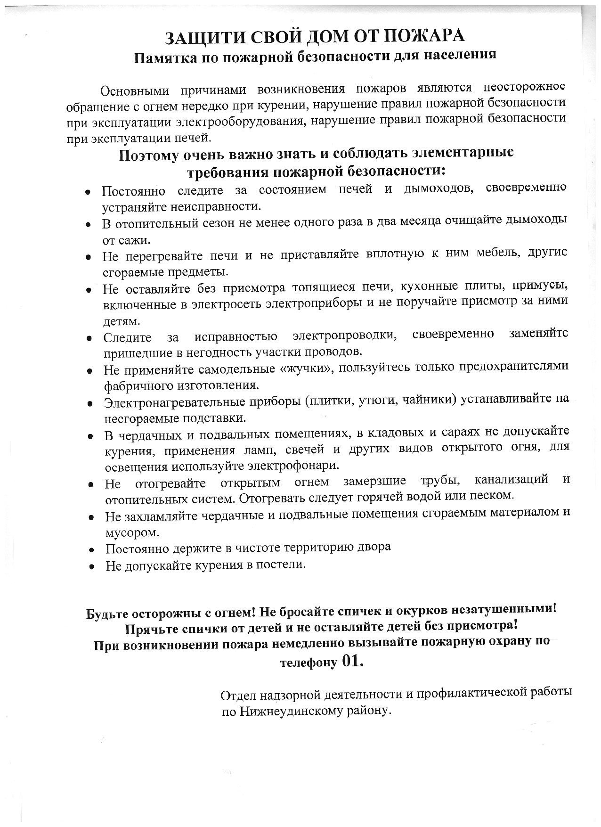
ИНФОРМАЦИЯ

Адрес: Иркутская область Нижнеудинский район, п. Замзор, ул. Рабочая,5
Издатель: Администрация Замзорского муниципального образования – администрация сельского поселения

